**МИНИCTEPCTBO НАУКИ И ВЫСШЕГО ОБРАЗОВАНИЯ**

**РОССИЙСКОЙ ФЕДЕРАЦИИ**

**Федеральное государственное автономное**

**образовательное учреждение высшего образования**

**«СЕВЕРО-КАВКАЗСКИЙ ФЕДЕРАЛЬНЫЙ УНИВЕРСИТЕТ»**

**Департамент цифровых, робототехнических систем и электроники**

**«Основы языка Python»**

**Отчет по лабораторной работе № 2**

**по дисциплине «Программирование на Python»**

**Вариант 11**

Выполнил студент группы ИВТ-б-о-24-1

Каиров Вадим Сосланович

«__» сентября 2025г.

Подпись студента___________

Работа защищена « »____________20__г.

Проверил Воронкин Р.А. ________

(подпись)

Ставрополь 2025

**Цель работы:** исследование процесса установки и базовых возможностей языка Python версии 3.x.

**Ход работы:**

Задание 1. Напишите программу, которая спрашивала бы у пользователя:

1. Его имя
2. Возраст
3. Место жительства

После этого выводила бы 3 строки:

“This is ‘имя’”

“It is ‘возраст’”

“(S)he live in ‘место_жительства’”

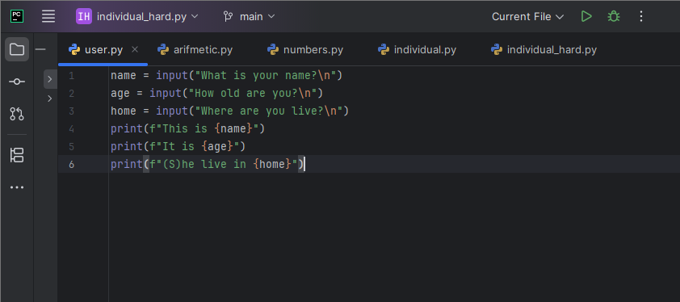

Рисунок 1. Код задания user**Изображение выглядит как снимок экрана, текст, программное обеспечение, Мультимедийное программное обеспечение

Содержимое, созданное искусственным интеллектом, может быть неверным.**

Рисунок 2. Результат программы user

Задание 2. Напишите программу, которая предлагала бы пользователю решить пример 4 * 100 – 54. Потом выводила бы на экран правильный ответ и ответ пользователя. Подумайте, нужно ли здесь преобразовывать строку в число.

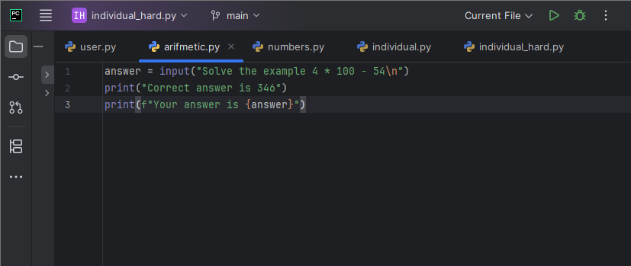

Рисунок 3. Код решения задания arifmetic

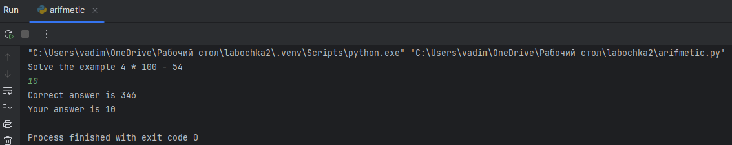Рисунок 4. Результат программы arifmetic

Задание 3. Запросите у пользователя 4 числа. Отдельно сложите первые 2 и отдельно вторые 2. Разделите первую сумму на вторую. Выведите результат на экран так, чтобы ответ содержал 2 цифры после запятой.

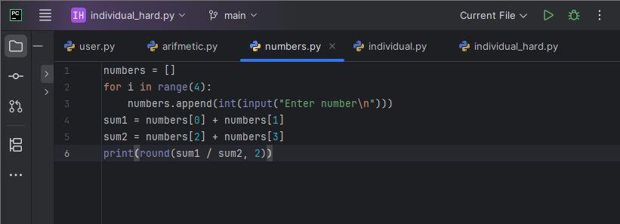

Рисунок 5. Код решения задания numbers

**Изображение выглядит как текст, программное обеспечение, Мультимедийное программное обеспечение, Графическое программное обеспечение

Содержимое, созданное искусственным интеллектом, может быть неверным.**

Рисунок 6. Результат программы numbers

Индивидуальное задание. Известна стоимость 1 кг конфет, печенья и яблок. Найти стоимость всей покупки, если купили x кг конфет, y кг печенья и z кг яблок.

**Изображение выглядит как текст, снимок экрана, программное обеспечение, Мультимедийное программное обеспечение

Содержимое, созданное искусственным интеллектом, может быть неверным.**

Рисунок 7. Код решения задания individual**Изображение выглядит как текст, снимок экрана, программное обеспечение, Мультимедийное программное обеспечение

Содержимое, созданное искусственным интеллектом, может быть неверным.**

Рисунок 8. Результат программы individual

Задача повышенной сложности. Даны цифры двух десятичных целых чисел: трёхзначного a3a2a1 и двузначного b2b1, где a1 и b1 – число единиц, a2 и b2 – число десятков, a3 – число сотен. Получить цифры числа, равного сумме заданных чисел(известно, что это число трёхзначное). Числа-слагаемые и число-результат не определять; условный оператор не использовать.

**Изображение выглядит как текст, снимок экрана, программное обеспечение, Мультимедийное программное обеспечение

Содержимое, созданное искусственным интеллектом, может быть неверным.**

Рисунок 9. Код решения индивидуального задания**Изображение выглядит как программное обеспечение, Мультимедийное программное обеспечение, текст, Графическое программное обеспечение

Содержимое, созданное искусственным интеллектом, может быть неверным.**

Рисунок 10. Результат программы индивидуального задания

**Контрольные вопросы:**

1. Опишите основные этапы установки Python в Windows и Linux.

Для Windows:

1. Скачивание установщика.
2. Запуск установщика.
3. Выбор настроек

Для Linux:

$ python

В Ubuntu

$ sudo apt-get install python3

1. В чем отличие пакета Anaconda от пакета Python, скачиваемого с официального сайта?

Python с официального сайта это чистый интерпретатор Python и минимальный набор базовых библиотек.

Anaconda – это дистрибутив Python, ориентированный на анализ данных, научные расчёты и машинное обучение.

В комплекте входят сотни популярных библиотек(NumPy, Pandas, Matplotlib). Вместо pip основным менеджером считается conda.

1. Как осуществить проверку работоспособности пакета Anaconda?

Написать в терминале conda –version. Если выдаст версию – всё работает.

1. Как задать используемый интерпретатор языка Python в IDE PyCharm?
2. Открыть настройки проекта
3. Выбор или добавление интерпретатора
4. Виды интерпретаторов
5. Указать путь вручную
6. Проверка (python --version)
7. Как осуществить запуск программы с помощью IDE PyCharm?
8. Открыть проект
9. Настроить интерпретатор
10. Создать файл
11. Написать код
12. Запустить
13. В чём суть интерактивного и пакетного режимов работы Python?

Интерактивный режим - диалоговая оболочка, где команды выполняются сразу после ввода.

Пакетный режим - выполнение кода из файла как программы.

1. Почему язык программирования Python называется языком динамической типизации?

 Python — язык динамической типизации, потому что типы проверяются во время выполнения, а не заранее, и переменная может в разное время ссылаться на объекты разных типов.

1. Какие существуют основные типы в языке программирования Python?

Int, float, bool, str, list, tuple.

1. Как создаются объекты в памяти? Каково их устройство? В чем заключается процесс объявления новых переменных и работа операции присваивания?

Когда в программе объявляется новая переменная или объект — под него выделяется область памяти.

Когда ты пишешь x = 10 в куче создаётся объект int(10), в локальной области (стековый фрейм функции) создаётся имя x, x ссылается на объект 10.

1. Как получить список ключевых слов в Python?

Import keyword

print(keyword.kwlist)

1. Каково назначение функции id() type()?

Функция id() возвращает уникальный идентификатор объекта в текущем запуске программы.

Функция type() возвращает тип объекта

1. Что такое изменяемые и неизменяемые типы в Python?

Изменяемые объекты – их внутренне содержимое можно менять без пересоздания объекта. Ссылка остаётся та же, а данные меняются

Неизменяемые объекты - изменить их нельзя. При «изменении» создаётся новый объект в памяти, а переменная указывает уже на него.

1. Чем отличаются операции деления и целочисленного деления?

Деление возвращается тип float, а целочисленное int если оба целые, если хотя бы 1 float, то результат тоже float.

1. Какие имеются средства в языке Python для работы с комплексными числами?

Доступ к частям числа через свойства real и imag. Арифметические операции, функции из модуляcmath.

1. Каково назначение и основные функции библиотеки(модуля) math?

Библиотека math даёт доступ к математическим функциям и константам.

1. Каково назначение именных параметров sep и end в функции print()?

Параметр sep позволяет установить разделитель в print. Параметром end можно настроить чем будет заканчиваться вывод print()(по умолчанию заканчивается на \n).

1. Каково назначение метода format()? Какие существуют средства для форматирования строк в Python? Примечание: в дополнение к рассмотренным средствам изучите самостоятельно работу с f-строками в Python.

Метод .format() позволяет вставлять значения в строку с использованием фигурных скобок {} как "контейнеров". Это более мощный и безопасный способ, чем конкатенация, потому что отделяет "шаблон" и "данные".

1. Каким образом осуществить ввод в консоли значения целочисленной и вещественной переменной в языке Python?

Int(input)) float(input())

**Вывод:** в ходе данной лабораторной работы был установлен Python и были изучены его базовые возможности.